Лабораторная №8

Барбакова Алиса Саяновна

Содержание

# 1 Цель работы

Ознакомление с инструментами поиска файлов и фильтрации текстовых данных. Приобретение практических навыков: по управлению процессами (и заданиями), по проверке использования диска и обслуживанию файловых систем

# 2 Задание

1. Осуществите вход в систему, используя соответствующее имя пользователя.
2. Запишите в файл file.txt названия файлов, содержащихся в каталоге /etc. Допишите в этот же файл названия файлов, содержащихся в вашем домашнем каталоге.
3. Выведите имена всех файлов из file.txt, имеющих расширение .conf, после чего запишите их в новый текстовой файл conf.txt.
4. Определите, какие файлы в вашем домашнем каталоге имеют имена, начинавшиеся с символа c? Предложите несколько вариантов, как это сделать.
5. Выведите на экран (по странично) имена файлов из каталога /etc, начинающиеся с символа h.
6. Запустите в фоновом режиме процесс, который будет записывать в файл ~/logfile файлы, имена которых начинаются с log.
7. Удалите файл ~/logfile.
8. Запустите из консоли в фоновом режиме редактор gedit.
9. Определите идентификатор процесса gedit, используя команду ps, конвейер и фильтр grep. Как ещё можно определить идентификатор процесса?
10. Прочтите справку (man) команды kill, после чего используйте её для завершения процесса gedit.
11. Выполните команды df и du, предварительно получив более подробную информацию об этих командах, с помощью команды man.
12. Воспользовавшись справкой команды find, выведите имена всех директорий, имеющихся в вашем домашнем каталоге.

# 3 Теоретическое введение

В системе по умолчанию открыто три специальных потока: – stdin — стандартный поток ввода (по умолчанию: клавиатура), файловый дескриптор 0; – stdout — стандартный поток вывода (по умолчанию: консоль), файловый дескриптор 1; – stderr — стандартный поток вывод сообщений об ошибках (по умолчанию: консоль), файловый дескриптор 2. Большинство используемых в консоли команд и программ записывают результаты своей работы в стандартный поток вывода stdout. Например, команда ls выводит в стан- дартный поток вывода (консоль) список файлов в текущей директории. Потоки вывода и ввода можно перенаправлять на другие файлы или устройства. Проще всего это делается с помощью символов >, >>, <, <<. Конвейер (pipe) служит для объединения простых команд или утилит в цепочки, в которых результат работы предыдущей команды передаётся последующей. Команда find используется для поиска и отображения на экран имён файлов, соответ- ствующих заданной строке символов.

# 4 Выполнение лабораторной работы

Захожу в систему. Записываю в файл file.txt названия файлов, содержащихся в каталоге /etc. Дописываю в этот же файл названия файлов, содержащихся в вашем домашнем каталоге. Вывожу имена всех файлов из file.txt, имеющих расширение .conf, после чего записываю их в новый текстовой файл conf.txt.(рис. 1). (рис. 2)

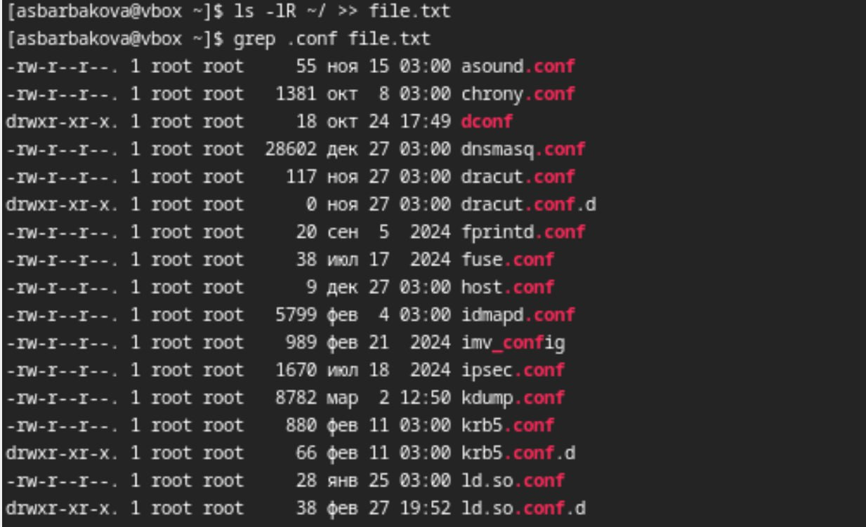

Рис. 1: etc

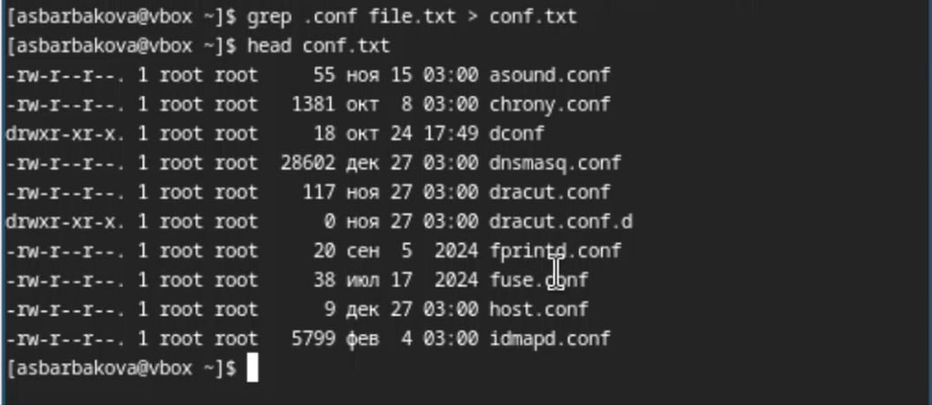

Рис. 2: .conf

Определяю, какие файлы в домашнем каталоге имеют имена, начинавшиеся с символа c? Предложу 2 варианта, как это сделать. (рис. 3). (рис. 4)

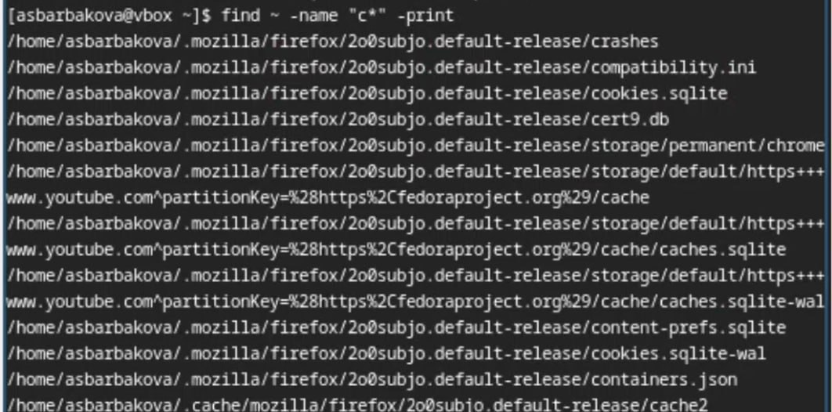

Рис. 3: find c

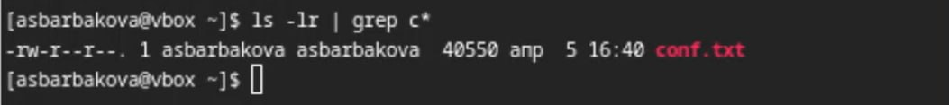

Рис. 4: ls c

Вывожу на экран (по странично) имена файлов из каталога /etc, начинающиеся с символа h. (рис. 5).

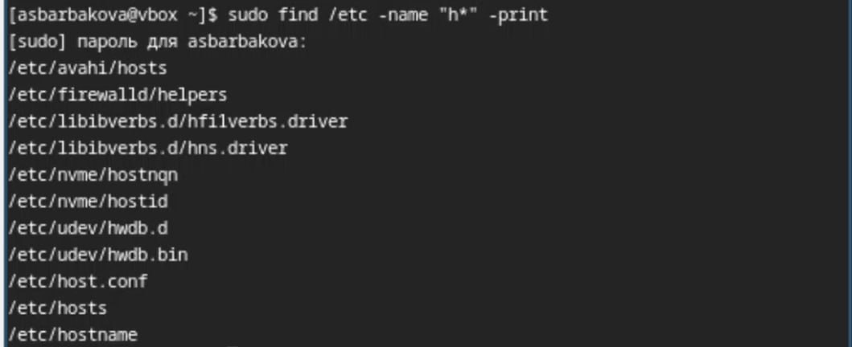

Рис. 5: find h

Запускаю в фоновом режиме процесс, который будет записывать в файл ~/logfile файлы, имена которых начинаются с log. Удаляю файл ~/logfile. (рис. 6).

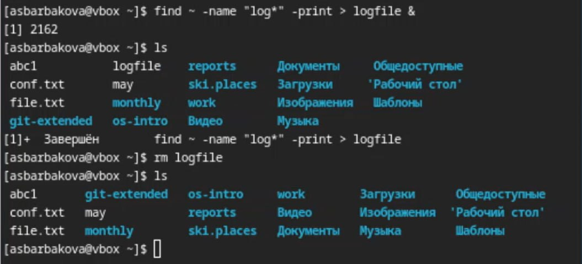

Рис. 6: find log

Запускаю из консоли в фоновом режиме редактор gedit. Определяю идентификатор процесса gedit, используя команду ps, конвейер и фильтр grep. Читаю справку (man) команды kill, после чего используйте её для завершения процесса gedit. (рис. 7).

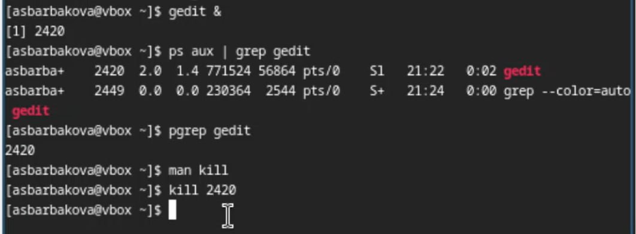

Рис. 7: gedit

Выполняю команды df и du, предварительно получив более подробную информацию об этих командах, с помощью man. (рис. 8).

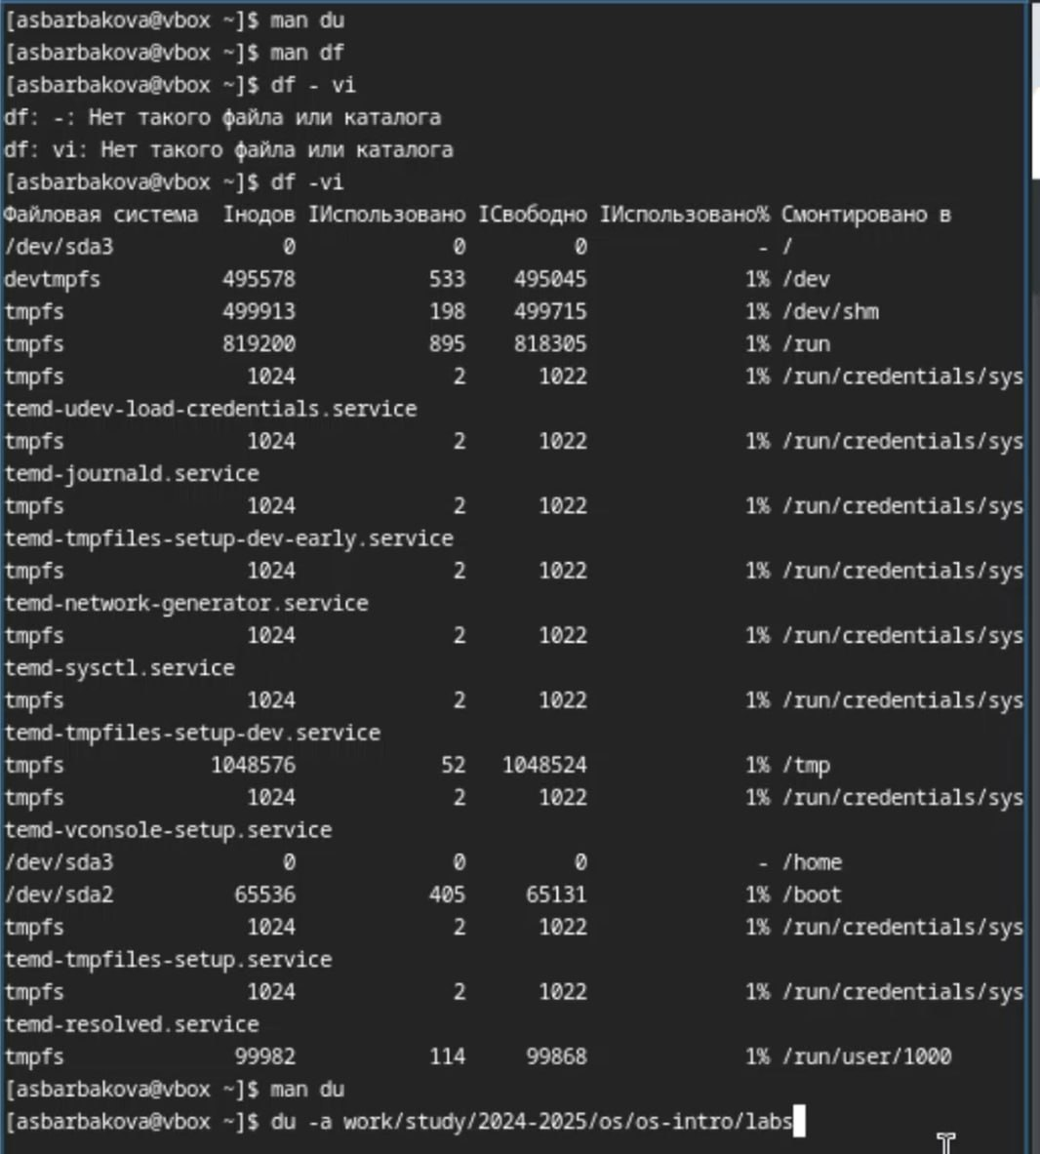

Рис. 8: df du

Воспользовавшись справкой команды find, вывожу имена всех директорий, имеющихся в моём домашнем каталоге. (рис. 9). (рис. 10)



Рис. 9: find

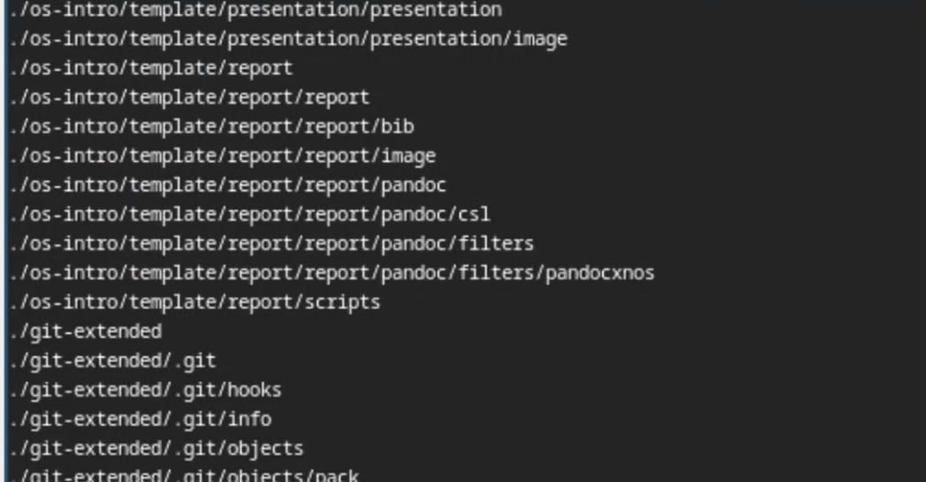

Рис. 10: ~

# 5 Выводы

Мы ознакомились с инструментами поиска файлов и фильтрации текстовых данных. Приобрели практических навыков: по управлению процессами (и заданиями), по проверке использования диска и обслуживанию файловых систем.

# Список литературы

1. Кулябов Д. С. Введерние в операционную систему UNIX - Лекция.
2. Таненбаум Э., Бос Х. Современные операционные системы. - 4-е изд. -СПб. : Питер, 2015. - 1120 с. 3.[Архитектура ЭВМ](https://esystem.rudn.ru/pluginfile.php/2586868/mod_resource/content/4/006-lab_proc.pdf)